Suddivisione moderna dei sottolinguaggi dell'SQL

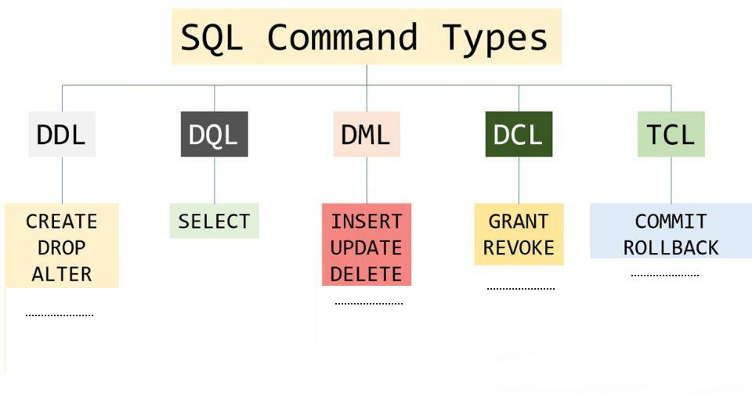
Structured Query Language, o SQL, è un linguaggio completo per la manipolazione dei database. È il linguaggio utilizzato in sistemi di database come PostgreSQL, MySQL, Microsoft SQL Server e Oracle Database. Ognuno di questi sistemi ha le proprie implementazioni delle dozzine di comandi del linguaggio SQL (cioè i propri dialetti), che all'inizio possono risultare sconcertanti.

SQL è l'acronimo di Structured query language e identifica un linguaggio di interrogazione (gestione) per basi di dati relazionali. Le sue origini risalgono alla fine degli anni 1970 e questo giustifica la sua sintassi prolissa e verbale tipica dei linguaggi dell'epoca, come il COBOL.
Data l'età e la conseguente evoluzione di questo linguaggio, si sono definiti nel tempo diversi livelli di standard. I più importanti sono SQL89, SQL92 e SQL99, noti anche come SQL1, SQL2 e SQL3 rispettivamente.

Noi cercheremo di lavorare in SQL puro, in modo indipendente dai vari dialetti SQL.

L'SQL può fare molte cose diverse: creare tabelle di database, inserire o modificare record, aggiungere indici, recuperare informazioni e così via. Per questo motivo può essere utile dividere l'SQL in diversi linguaggi secondari; questo ci aiuta a comprendere tutte le diverse operazioni che possono essere eseguite su un database SQL. Questi sottolinguaggi sono:
- Data Query Language (DQL) - Il Data Query Language è il sottolinguaggio responsabile della lettura, o interrogazione, dei dati di un database. In SQL, questo corrisponde alla SELECT

- Data Manipulation Language (DML) - Il Data Manipulation Language è il sottolinguaggio responsabile dell'aggiunta, della modifica o della cancellazione di dati da un database. In SQL, corrisponde ai linguaggi INSERT, UPDATE, e DELETE

- Data Definition Language (DDL) - Il Data Definition Language è il sottolinguaggio responsabile della definizione della struttura dei dati in un database. In SQL, questo corrisponde alla manipolazione delle tabelle attraverso i linguaggi CREATE TABLE, ALTER TABLE, e DROP TABLE

- Data Control Language (DCL) - Il Data Control Language è il sottolinguaggio responsabile delle attività amministrative di controllo del database stesso, in particolare la concessione e la revoca dei permessi agli utenti. In SQL, questo corrisponde ai comandi GRANT, REVOKE, e DENY, tra gli altri. Il DCL è il sottolinguaggio SQL che più dipende dall'implementazione dell'SQL (es. Mysql o Postgresql o Oracle...)

- Transaction Control Language (Linguaggio di controllo delle transazioni) (TCL)
Il Transaction Control Language (TCL) è un aspetto significativo dei database relazionali e svolge un ruolo cruciale nella gestione delle transazioni all'interno di un sistema di gestione di database (DBMS). Nel contesto dei database relazionali, una transazione si riferisce a un insieme di operazioni che funzionano come una singola unità e il suo scopo principale è garantire la coerenza e l'integrità dei dati. TCL è un sottoinsieme di Structured Query Language (SQL) che comprende vari comandi e istruzioni utilizzati per controllare e gestire le transazioni e fornire un meccanismo affidabile per gestire le incoerenze dei dati che possono verificarsi durante l'accesso simultaneo al database.

Concetti fondamentali
Convenzionalmente, le istruzioni di questo linguaggio sono scritte con tutte le lettere maiuscole. Si tratta solo di una tradizione di quell'epoca. SQL non distingue tra lettere minuscole e maiuscole nelle parole chiave delle istruzioni e nemmeno nei nomi di tabelle, attributi e altri oggetti. Solo quando si tratta di definire il contenuto di una variabile, allora le differenze contano.
I nomi degli oggetti (relazioni o tabelle e altro) possono essere composti utilizzando lettere, numeri e il trattino basso; il primo carattere deve essere una lettera oppure il trattino basso.
Le istruzioni SQL possono essere distribuite su più righe, senza una regola precisa.
Si distingue la fine di un'istruzione dall'inizio di un'altra attraverso la presenza di almeno una riga vuota. Generalmente, i sistemi SQL richiedono l'uso di un simbolo di terminazione delle righe, che di norma è costituito dal punto e virgola.
L'SQL standard prevede la possibilità di inserire commenti; per questo si può usare un trattino doppio (--) seguito dal commento desiderato, fino alla fine della riga.
Tuttavia, si osservi che per ottenere la massima compatibilità con i DBMS esistenti, conviene lasciare almeno uno spazio dopo il trattino doppio, prima di inserire il commento vero e proprio.

Terminologia
Il linguaggio SQL utilizza una propria terminologia per distinguere gli «oggetti» che manipola. Per la precisione, si utilizzano normalmente i termini «tabella», «riga» e «colonna», al posto di «relazione», «tupla» e «attributo».
Esistono delle buone ragioni per utilizzare una terminologia differente nel linguaggio SQL, soprattutto in considerazione del fatto che in questo caso sono ammissibili situazioni che nella teoria generale delle basi di dati relazionali non lo sarebbero (per esempio la possibilità di avere righe doppie).

